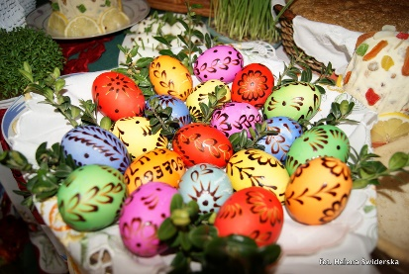
11. Kaczawski Jarmark Wielkanocny
Paszowice, 25 marca 2018 r.

Konkurs na Stół Wielkanocny

REGULAMIN

- Konkurs jest przeznaczony dla Kół Gospodyń Wiejskich, zespołów folklorystycznych, grup odnowy wsi, sołectw i stowarzyszeń.
- Ekspozycja powinna zawierać m. in. ciasta i potrawy świąteczne.
- Do każdej potrawy powinien być dołączony opis: nazwa i ewent. przepis wykonania.
- Oceniana będzie: estetyka nakrycia stołu, walory smakowe wypieków i innych potraw, dekoracja ciast, zgodność z tradycją, ubiór osób prezentujących ekspozycję i inne.
- Przygotowanie ekspozycji: 25 marca br. do godz. 11.
- Prace zgłoszone do konkursu oceni jury powołane przez Organizatorów, które wyłoni Laureatów i przyzna nagrody i wyróżnienia.

Zapraszamy do udziału w konkursie!

Ilość miejsc wystawowych ograniczona. Decyduje kolejność zgłoszeń!

Zgłoszenia do udziału w konkursie są przyjmowane: Gminny Ośrodek Kultury
w Paszowicach, 59 – 411 Paszowice, Paszowice 142 tel. 76 870 11 13; e-mail swiderska@paszowice.pl

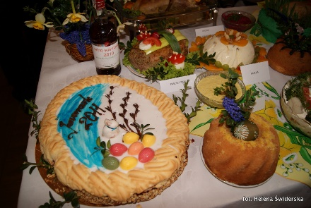
11. Kaczawski Jarmark Wielkanocny
Paszowice, 25 marca 2018 r.

Konkurs na Baby i inne Ciasta Wielkanocne

REGULAMIN

- Konkurs jest przeznaczony dla Kół Gospodyń Wiejskich, stowarzyszeń, grup odnowy wsi, zespołów folklorystycznych i indywidualnych mieszkanek wsi.
- Do konkursu można zgłosić baby, mazurki i inne ciasta świąteczne (kołacze, makowce, serniki, paschy, torty, inne).
- Do każdego ciasta powinien być dołączony przepis wykonania.
- Oceniane będą: walory smakowe wypieków, wygląd i wielkość bab, dekoracja ciast, zgodność z tradycją.
- Zgłoszenie udziału w konkursie: 25 marca br. do godz. 11.
- Prace zgłoszone do konkursu oceni jury powołane przez Organizatorów, które wyłoni Laureatów i przyzna nagrody i wyróżnienia.
- Nagrodzone prace przechodzą na własność Organizatora.
Zapraszamy do udziału w konkursie!

]Zgłoszenia do udziału w konkursie są przyjmowane: Gminny Ośrodek Kultury w Paszowicach, 59 – 411 Paszowice, Paszowice 142, tel. 76 870 11 13; e-mail swiderska@paszowice.pl

